МИНИСТЕРСТВО ОБРАЗОВАНИЯ И НАУКИ РЕСПУБЛИКИ КАЗАХСТАН
Таразский государственный университет им. М.Х. Дулати

УТВЕРЖДАЮ
Заведующий кафедрой
«Прикладная математика»

_________________Н.А.Абиев

«_____»_______________201__г.

Методические указания

для выполнения самостоятельной работы

по дисциплине «Математическое моделирование в естествознании и экономике»
для студентов специальности: 5В060100- «Математика»

Тараз 2013
Методические указания для выполнения самостоятельной работы по дисциплине «Математическое моделирование в естествознании и экономике» для студентов специальности : 5В060100- «Математика»
разработаны в соответствии с программой обучения по дисциплине «Математическое моделирование в естествознании и экономике» (силлабус)

Методические указания разработаны: Шевцовым А.Н., к.т.н., ст.преп. кафедры «Прикладная математика».

Методические указания обсуждены на заседании кафедры «Прикладная математика»

Протокол №______ от «_____» __________________20___г.

1. Основные положения
Самостоятельная работа студентов является важнейшей составной частью процесса подготовки бакалавров специальностей вуза.
По дисциплине «Математическое моделирование в естествознании и экономике » соответствующей программой обучения по дисциплине «Математическое моделирование в естествознании и экономике» (силлабус)предусмотрено выполнение самостоятельная работа студентов (СРС). СРС проводится в виде индивидуальных практических заданий (ИПЗ) на определенную тему. ИПЗ носит индивидуальный характер и проводится по вариантам. Вариант задания ИПЗ соответствует порядковому номеру студента из списка студентов журнала преподавателя .
ИПЗ выполняется в течение срока, указанного в силлабусе студента по данной дисциплине.
Форма проведения ИПЗ - письменная и выполняется в тетради для СРС по дисциплине «Математическое моделирование в естествознании и экономике» . В тетради по СРС на титульном листе указываются : фамилия и имя студента, наименование дисциплины, факультет, специальность, номер варианта ИПЗ. При непосредственном выполнении ИПЗ сначала записывают условия своего варианта , а затем приступают к выполнению задания.
При возникновении трудности выполнения ИПЗ студент обращается к преподавателю за консультацией. Консультации проводятся преподавателем индивидуально, а также малыми группами.
Готовая работа сдается преподавателю по дисциплине для получения допуска к защите ИПЗ. При получении допуска защиты ИПЗ студент в устной форме защищает свою работу. При защите работы студент должен знать теоретический материал по теме, а также теоретический материал, соприкасающихся к этой теме тем. При выполнении ИПЗ студент должен иметь определенные базовые знания и умения по теме ИПЗ.

2. СРС№1 – Индивидуальные практические задания
«Разработка математической модели»

2.Теоретический материал, необходимый для успешного решения по теме:
Задачи и методы моделирования. Этапы построения математической модели. Примеры математических моделей. Структурные модели. Графовые модели. Операторные модели. Фрактальные модели. Вероятностные модели.

2.2. Варианты задания.
Построить фрактал и составить программу.

Вариант №1. Множество Мандельброта

Вариант №2. Множество Жюлиа

Вариант №3. Бассейны (фракталы) Ньютона

Вариант №4. Биоморфы

Вариант №5. Треугольники Серпинского

Вариант №6. Геометрические фракталы

Вариант №7. Кривая Коха (снежинка Коха)

Вариант №8. Кривая Леви

Вариант №9. Кривая Гильберта

Вариант №10. Множество Кантора

Вариант №11. Треугольник Серпинского

Вариант №12. Ковёр Серпинского

Вариант №13. Дерево Пифагора

Вариант №14. Круговой фрактал

2. 3 Решение типового варианта:
Построить фрактал - "дракон Хартера-Хейтуэя". Составить программу.
Решение:
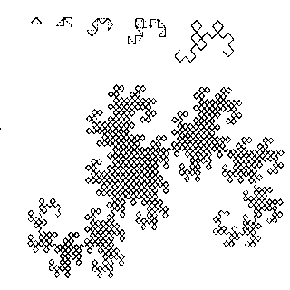
Рис.1. Построение "дракона" Хартера-Хейтуэя.
Для получения этого фрактального объекта нужно применить правила построения. Пусть образующим элементом будут два равных отрезка, соединенных под прямым углом. В нулевом поколении заменим единичный отрезок на этот образующий элемент так, чтобы угол был сверху. Можно сказать, что при такой замене происходит смещение середины звена. При построении следующих поколений выполняется правило: самое первое слева звено заменяется на образующий элемент так, чтобы середина звена смещалась влево от направления движения, а при замене следующих звеньев, направления смещения середин отрезков должны чередоваться. На рис.1 представлены несколько первых поколений и 11-е поколение кривой, построенной по вышеописанному принципу. Предельная фрактальная кривая (при n стремящемся к бесконечности) называется драконом Хартера-Хейтуэя.
Составим программу:
type  TForm1 = class(TForm)  Button1: TButton;  Image1: TImage;  Memo1: TMemo;  ProgressBar1: TProgressBar;  Button2: TButton;  Label1: TLabel;  Label2: TLabel;  procedure Button1Click(Sender: TObject);  procedure Button2Click(Sender: TObject);  private { Private declarations }  public { Public declarations }  end;  var  Form1: TForm1;  a: array[1..1000000] of string;  at:array[0..1000000] of tpoint;  i,j,n,n0:integer;  implementation  {$R *.dfm}  function GetToken(aString, SepChar: string; TokenNum: Byte): string;  var  Token: string; StrLen: Byte; TNum: Byte; TEnd: Byte;  begin  StrLen := Length(aString);  TNum := 1;  TEnd := StrLen;  while ((TNum <= TokenNum) and (TEnd <> 0)) do  begin  TEnd := Pos(SepChar, aString);  if TEnd <> 0 then  begin  Token := Copy(aString, 1, TEnd - 1);  Delete(aString, 1, TEnd);  Inc(TNum);  End else begin Token := aString; end;  end;  if TNum >= TokenNum then  begin GetToken:= Token; end  else  begin GetToken := ''; end;  end;  function ab(s:string; pl:boolean):string;  begin  if (s='1 0') then if pl then ab:='1 1_1 -1' else  ab:='1 -1_1 1';  if (s='1 1') then if pl then ab:='0 1_1 0' else  ab:='1 0_0 1';  if (s='0 1') then if pl then ab:='-1 1_1 1' else  ab:='1 1_-1 1';  if (s='-1 1')then if pl then ab:='-1 0_0 1' else  ab:='0 1_-1 0';  if (s='-1 0')then if pl then ab:='-1 -1_-1 1' else  ab:='-1 1_-1 -1';  if (s='-1 -1')then if pl then ab:='0 -1_-1 0' else  ab:='-1 0_0 -1';  if (s='0 -1') then if pl then ab:='1 -1_-1 -1' else  ab:='-1 -1_1 -1';  if (s='1 -1') then if pl then ab:='1 0_0 -1' else  ab:='0 -1_1 0';  end;  procedure TForm1.Button1Click(Sender: TObject);  var pl:boolean;  memo:tmemo;  s:string;  sx,sy:integer;  begin  n:=1;  a[1]:='1 0';  memo := TMemo.Create(Self);  memo.Visible := false;  memo.Parent := Form1;  memo.Clear;  ProgressBar1.Max:=13;  for j := 1 to 15 do  begin  pl:=true;  memo.Clear;  for I := 1 to n do  begin  pl:=not(pl);  s:=ab(a[i],pl);  label1.caption:=inttostr(j); application.ProcessMessages;  label2.caption:=inttostr(i);  memo.Lines.Add(GetToken(s,'_',1));  memo.Lines.Add(GetToken(s,'_',2));  end;  n:=n*2; ProgressBar1.Position:=j;  for I := 0 to memo.Lines.Count-1 do  a[i+1]:= memo.Lines.Strings[i];  end;  at[0].X:=400;  at[0].Y:=400;  for I := 1 to n do  begin  sx:=strtoint(GetToken(a[i],' ',1));  sy:=strtoint(GetToken(a[i],' ',2));  at[i].X:= at[i-1].X+sx*1;  at[i].Y:= at[i-1].Y+sy*1;  end;  for I := n+1 to 1000000 do  begin  at[i].X:= at[n].X;  at[i].Y:= at[n].Y;  end;  memo1.Text:=memo.Text;  memo.Free;  image1.Canvas.Pen.Width:=3;  image1.Canvas.Polyline(at);  image1.Update;  end;  procedure TForm1.Button2Click(Sender: TObject);  begin  image1.Picture.SaveToFile(label1.caption+'.bmp');  end;  end. | Создаем компоненты  Задаем два массива:  массив векторов и  массив точек  глобальные переменные  Деление строки на слова  {параметры: aString : полная строка  SepChar : единственный символ, служащий  разделителем между словами (подстроками)  TokenNum: номер требуемого слова (подстроки))  result : искомое слово или пустая строка, если количество слов  меньше значения 'TokenNum'}  Алгоритм расчета вектора  Задаем начальные условия  Итерационный шаг  Цикл расчета векторов на очередном шаге  Сохраняем новые вектора  Начальная точка  Расчет очередной точки фрактала  Рисуем фрактал  Сохраняем фрактал

Покажем результаты расчета в зависимости от шага итерации:

Шаг итерации | Фрактал «Дракон Хартера-Хейтуэя»
 | 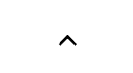
 | 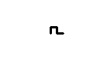
 | 
 | 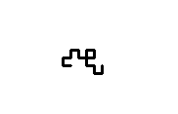
 | 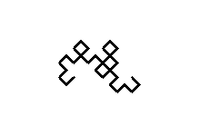
 | 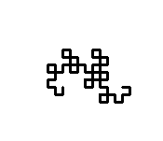
 | 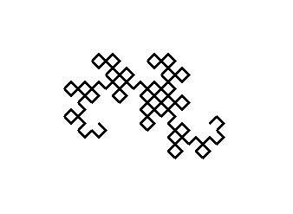
 | 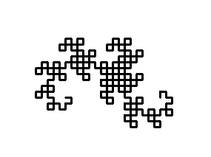
 | 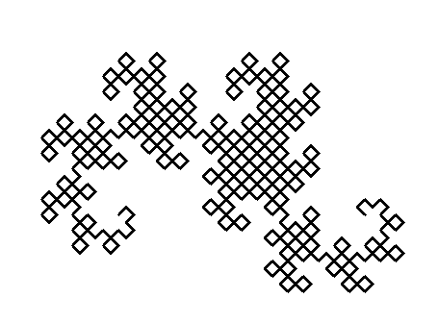
 | 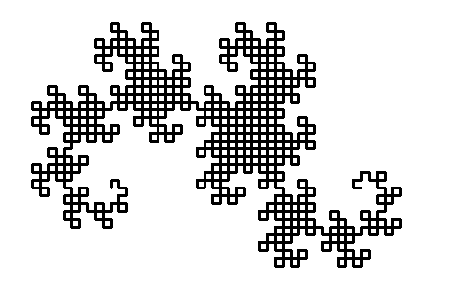
 | 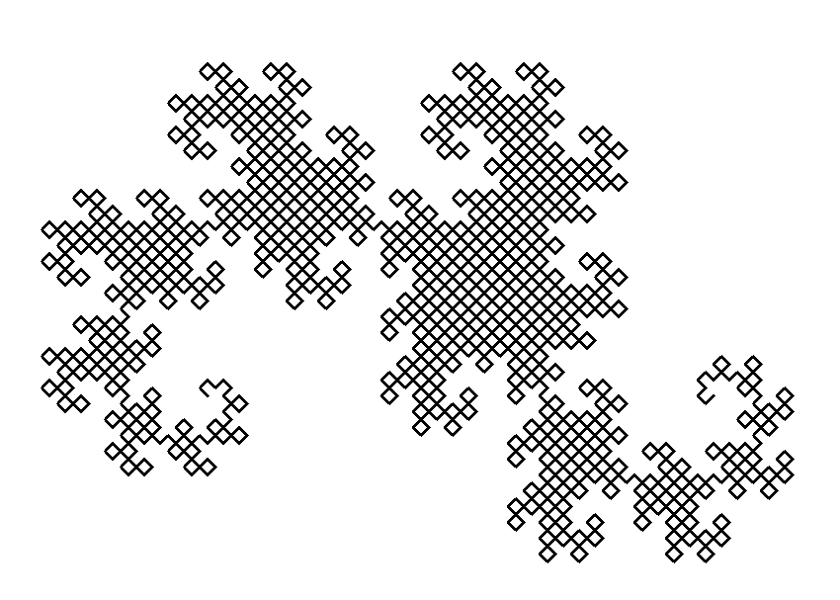
 | 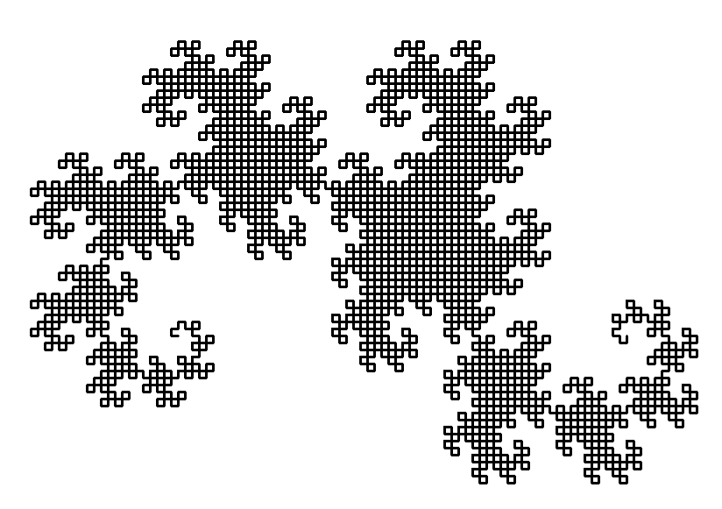
 | 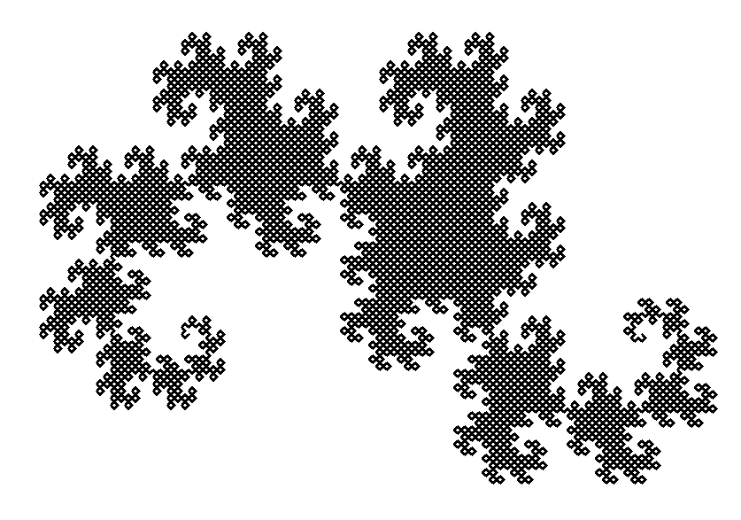
 | 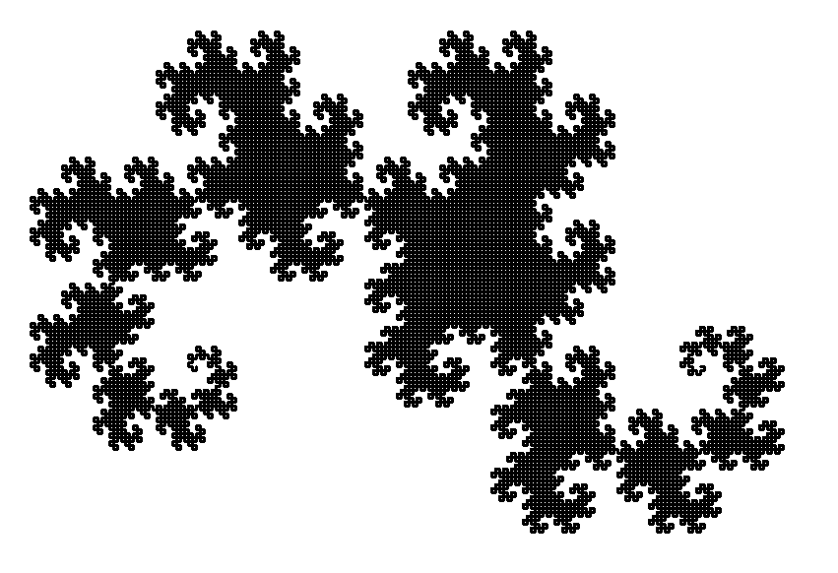
 | 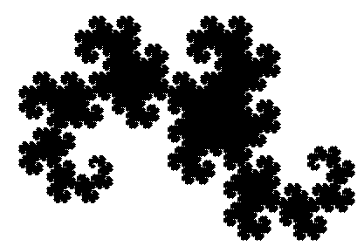

3. СРС№2 – Индивидуальное практическое задание
«Построение прикладной математической модели»

3.1.Теоретический материал, необходимый для успешного решения по теме:
Сохранение массы вещества. Баланс массы. Сохранение энергии. Закон Фурье. Теплопроводность. Теплопередача. Сохранение числа частиц. Тепловое излучение. Баланс фотонов. Уравнение переноса излучения.

3.2. Варианты задания..

Вариант № 1.
Поезд, имеющий массу 1500 т , увеличил скорость с 5 м/с до 11 м/с
в течение 5 минут. Определите силу, сообщающую поезду ускорение.

Вариант № 2.
Боевая реактивная установка БМ-13 ("катюша") имела длину направляющих балок 5 м, массу каждого снаряда 42.5 кг и силу реактивной тяги 19.6 кН. Найдите скорость схода снаряда с направляющей балки.

Вариант № 3.
Порожнему прицепу тягач сообщает ускорение а₁ = 0.4 м/с²,
а груженому а₂ = 0.1 м/с².
Какое ускорение сообщит тягач обоим прицепам, соединенным вместе?
Силу тяги тягача считать во всех случаях одинаковой.

Вариант № 4.
Какую силу нужно приложить для подъема вагонетки, имеющей массу 600 кг, по эстакаде с углом наклона 20 °, если коэффициент сопротивления движению равен 0.05 ?

Вариант № 5.
При проведении лабораторной работы были получены следующие данные: длина наклонной плоскости 1 м, высота 20 см, масса деревянного бруска 200 г, сила тяги, измереннная при движении бруска вверх, 1 Н.
Найдите коэффициент трения.

Вариант № 6. На рисунке приведен упрощенный график проекции скорости автобуса при движении между двумя остановками. Считая силу сопротивления постоянной и зная, что на участке, соответствующем отрезку ВС графика, сила таги равна нулю, найдите силу тяги на участке, соответствующем отрезку ОА.
Масса автобуса 4 т.
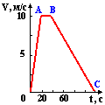

Вариант № 7.
Тело движется вниз по гладкой плоскости, которая наклонена под углом 25 ° к горизонту. Определите ускорение тела.

Вариант № 8.
На рисунке приведен упрощенный график проекции скорости автобуса при движении между двумя остановками. Считая силу сопротивления постоянной и зная, что на участке, соответствующем отрезку ВС графика, сила таги равна нулю, найдите силу тяги на участке, соответствующем отрезку АВ.
Масса автобуса 4 т.

Вариант № 9.
Материальная точка, имеющая массу m = 5 кг, движется
под действием сил F₁ = 3 Н и F₂ = 10 Н.
Определите проекцию ускорения точки на ось ОХ.
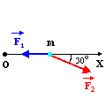

Вариант № 10.
Материальная точка, имеющая массу 9 кг, движется в пространстве под действием силы
F = 5 i + 6 j + 7 k.
Определите модуль ускорения точки.

3.3Решение типового варианта:

Задача. Ракета с начальной массой $m_{0}$кг взлетает с земной поверхности в вертикальном направлении. Газы выбрасываются постоянными долями $a$ кг/сек и с постоянной скоростью $b$ м/сек относительно ракеты, где $a>0$ и $b>0$. Найти скорость ракеты и расстояние, пройденное за время $t$, не учитывая действия внешних сил на ракету.

Построение математической модели.
Движение ракеты вызывается реакцией струи раскаленных газов, образованных сгоранием топлива и вытекающих с большой скоростью из отверстия, расположенного в нижней части корпуса ракеты. Ракета несет с собой весь запас топлива, который составляет главную часть переменной массы ракеты.
Извержение массы газа увеличивает скорость ракеты, что дает ей возможность продолжать движение. Для исследования движения ракеты необходимо сначала рассмотреть движение тела с переменной массой.
Согласно второму закону динамики, изменение количества движения пропорционально движущей силе и происходит по направлению той прямой, по которой эта сила действует.
Если $K$ — количество движения тела с массой $m$, $F$ — действующая сила, то в момент времени $t$
$$F=\frac{\text{dK}}{\text{dt}}$$
или
$$F=\frac{d\left(\text{mv}\right)}{\text{dt}}\text{.}$$
Применим второй закон Ньютона к движению ракеты. Предположим, что общая масса ракеты в момент времени $t$будет $m$, а в последующий момент времени $t+Δt$ — составит $m+Δm$(масса газа, выброшенного за время $Δt$, равна $−Δm$, так как является отрицательной (убывающей) величиной и поэтому$m−\left(−Δm\right)=m+Δm$).
Предположим, что скорость ракеты относительно Земли в момент времени $t$ будет $v$, а в момент $t+Δt$ будет $v+Δv$, и примем вертикальное направление ракеты в качестве положительного.
Выброшенная струя газа будет иметь скорость $v+v_{1}$ относительно Земли, где $v_{1}$ — отрицательная величина, так что $−v_{1}$ представляет действительную величину скорости газа относительно ракеты, которую будем считать постоянной.
Общий момент движения ракеты перед выхлопом газа будет $\text{mv}$, а после выхода газа $\left(m+Δm\right)\left(v+Δv\right)$. Количество движения газа $−Δm\left(v+v_{1}\right)$, так что общее количество движения после выхода струи будет $\left(m+Δm\right)\left(v+Δv\right)−Δm\left(v+v_{1}\right)$.
Изменение количества движения, т.е. общее количество движения после выхода струи газа минус общее количество перед выходом, составит
$\left(m+Δm\right)\left(v+Δv\right)−Δm\left(v+v_{1}\right)−\text{mv}=mΔv−v_{1}Δm+ΔmΔv$.
Производная изменения количества движения есть предел
изменения количества движения, деленный на $Δt$, когда $Δt→0$, т.е.
$\underset{Δt→0}{\text{Lim}}\left(m\frac{Δv}{Δt}−v_{1}\frac{Δm}{Δt}+\frac{Δm}{Δt}Δv\right)=m\frac{\text{dv}}{\text{dt}}−v_{1}\frac{\text{dm}}{\text{dt}}$.
Производная от количества движения тела равна по величине действующей силе $F$ и совпадает с ней по направлению. Поэтому
$F=m\frac{\text{dv}}{\text{dt}}−v_{1}\frac{\text{dm}}{\text{dt}}$. (1)
Уравнение (1) является исходным уравнением движения ракеты. При отсутствии внешних сил его левая часть $F=0$.
Так как ракета выбрасывает $a$ кг/сек газа, то в течение $t$ сек она выбросит $\text{at}$ кг/сек, и поэтому ее масса, спустя $t$ сек, составит $m=m_{0}−\text{at}$. Скорость газа относительно ракеты дана: $v_{1}=−b$.
Таким образом, на основании уравнения (1) получаем
$$0=\left(m_{0}−\text{at}\right)\frac{\text{dv}}{\text{dt}}−\text{ab}$$
или
$\frac{\text{dv}}{\text{dt}}=\frac{\text{ab}}{m_{0}−\text{at}}$. (2)
Интегрируя уравнение (2), находим
$v=−b\int{\frac{d\left(m_{0}−\text{at}\right)}{m_{0}−\text{at}}}$,
откуда
$v=−b\text{ln}\left(m_{0}−\text{at}\right)+C_{1}$.
Начальное условие: при $t=0, v=0$. Отсюда постоянная интегрирования
$С_{1}=b\text{ln}m_{0}$.
Общее решение уравнения
$v=b\text{ln}m_{0}−b\text{ln}\left(m_{0}−\text{at}\right)$ (3)
представляет искомую скорость ракеты.
Пусть $x$ — расстояние, измеряемое от поверхности Земли, которое проходит ракета за время $t$. Тогда скорость $v=\frac{\text{dx}}{\text{dt}}$ и, согласно равенству (3), получаем
$$\frac{\text{dx}}{\text{dt}}=b\text{ln}m_{0}−b\text{ln}\left(m_{0}−\text{at}\right)=−b\left(\text{ln}\left(m_{0}−\text{at}\right)−\text{ln}m_{0}\right)=−b\text{ln}\left(\frac{m_{0}−\text{at}}{m_{0}}\right)$$
Интегрируем это уравнение:
$x=−b\int{\text{ln}\left(\frac{m_{0}−\text{at}}{m}\right)}\text{dt}+C$.
Так как
$\int{\text{ln}\text{zdz}}=z\text{ln}z−z+C$,
то
$\begin{aligned}x=\frac{{\text{bm}}_{0}}{a}\left(\frac{m_{0}−\text{at}}{m_{0}}\text{ln}\left(\frac{m_{0}−\text{at}}{m_{0}}\right)−\left(\frac{m_{0}−\text{at}}{m_{0}}\right)\right)+C= \\ \frac{b\left(m_{0}−\text{at}\right)}{m_{0}}\text{ln}\left(\frac{m_{0}−\text{at}}{m_{0}}\right)−\frac{b}{a}\left(m_{0}−\text{at}\right)+C\text{.}\end{aligned}$ (4)
Начальное условие: при $t=0, x=0$. Отсюда $0=0−\frac{b}{a}m_{0}+C$ и постоянная интегрирования $C=\frac{b}{a}m_{0}$. Подставляя ее в уравнение (4), получаем искомое расстояние
$x=\text{bt}+\frac{b}{a}\left(m_{0}−\text{at}\right)\text{ln}\left(\frac{m_{0}−\text{at}}{m_{0}}\right)$. (5)
Уравнения (3) и (5) действительны только для $t<\frac{m_{0}}{a}$, что представляет теоретический предел времени полета. Практический предел значительно меньше теоретического.

Составление программы.
Введем исходные данные в программу и составим алгоритм расчета.

procedure TForm1.FormCreate(Sender: TObject);
begin
label1.Caption:='Задача № 4';
StringGrid1.Cells[0,0]:='Начальные условия';
StringGrid1.Cells[0,1]:='Масса ракеты(кг) mr =';
StringGrid1.Cells[0,2]:='Масса топлива(кг) mt =';
StringGrid1.Cells[0,3]:='Время работы двигателя(с) tdv =';
StringGrid1.Cells[0,4]:='Масса доли газа(кг/с) a =';
StringGrid1.Cells[0,5]:='Скорость газа(м/c) b =';
StringGrid1.Cells[0,6]:='Время движения (с) t =';

StringGrid1.Cells[0,7]:='Результаты расчета';
StringGrid1.Cells[0,8]:='Скорость(м/с) v =';
StringGrid1.Cells[0,9]:='Пройденный путь(м) s =';

StringGrid1.Cells[1,1]:='48';
StringGrid1.Cells[1,2]:='80';
StringGrid1.Cells[1,3]:='20';
StringGrid1.Cells[1,4]:='4';
StringGrid1.Cells[1,5]:='600';
StringGrid1.Cells[1,6]:='10';
StringGrid1.RowCount:=10;
end;

procedure TForm1.BitBtn1Click(Sender: TObject); // Расчет
var
tdv, I,j:Integer;
mr,mt,a,b,s0,v0,t0,k,C,t,s,v,F0,F,x:Real; // Задаем переменные
begin
mr:=strtofloat(StringGrid1.Cells[1,1]); //'Масса ракеты(кг) m =';
mt:=strtofloat(StringGrid1.Cells[1,2]); //'Масса топлива(кг) mt =';
tdv:=strtoint(StringGrid1.Cells[1,3]); //'Время работы двигателя(с) tdv =';
a:=strtofloat(StringGrid1.Cells[1,4]); //'Масса доли газа(кг/с) a =';
b:=strtofloat(StringGrid1.Cells[1,5]); //'Скорость газа(м/c) b =';
t0:=strtofloat(StringGrid1.Cells[1,6]); //'Время движения (с) t =';

t:=t0;
m0:=mr+mt;
v:=b*ln(m0)-b*ln(m0-a*t);
x:=b*t+(b/a)*(m0-a*t)*ln((m0-a*t)/m0);
StringGrid1.Cells[1,8]:=floattostr(v); // Вывод результата 'Скорость(м/с) v ='
StringGrid1.Cells[1,9]:=floattostr(x); // Вывод результата 'Путь(м) x ='
series1.Clear;
series2.Clear;

j:=1;
begin
for i := 0 to tdv do
begin
t:=i;
m0:=mr+mt;
v:=b*ln(m0)-b*ln(m0-a*t);
x:=b*t+(b/a)*(m0-a*t)*ln((m0-a*t)/m0);
// Рисуем графики
case j of
1:series1.AddXY(i,v);
2:series2.AddXY(i,x);

end;
end;
end;

Сделаем расчеты скорости и пройденного пути для ракеты через промежуток времени $t=\text{10} \text{сек}$.

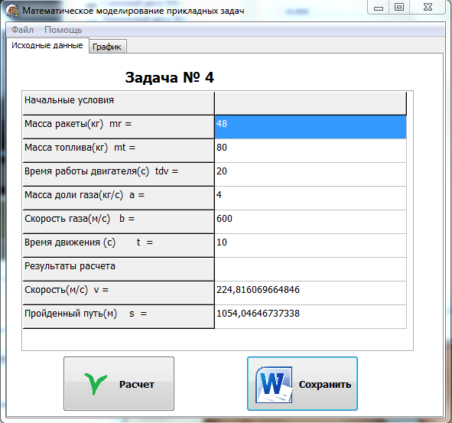

Рисунок 18. Окно программы.

Время движения (с) t = | 10
Результаты расчета
Скорость(м/с) v = | 224,816069664846
Пройденный путь(м) s = | 1054,04646737338

Значит ракета через 10 сек достигнет скорости в $\text{224},8 м/с$ и будет находиться на расстоянии $1,\text{054} \text{км}$ от положения старта.

Скорость, м/с | 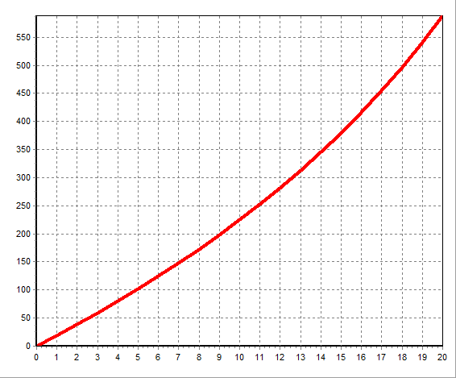
 | Время, $\text{сек}$
Рисунок 19. Изменение скорости ракеты.

Пройденный путь, м | 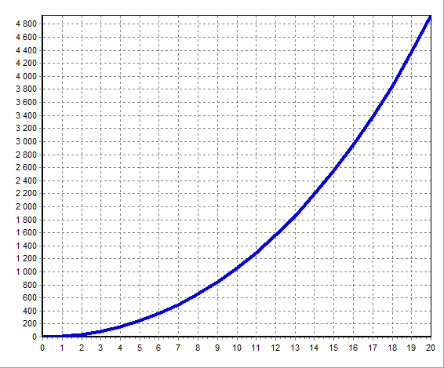
 | Время, $\text{сек}$
Рисунок 20. Положение ракеты.

Исследуем полет ракеты при дополнении ее боеголовкой массами от $\text{10}$ до $\text{50} \text{кг}$. Сделаем соответствующие изменения в программе

series1.Clear; series2.Clear; series3.Clear; series4.Clear; series5.Clear;
for j:= 1 to 5 do begin
k:=10*j;
for i := 0 to tdv do begin
t:=i; m0:=mr+mt+k;
v:=b*ln(m0)-b*ln(m0-a*t);
x:=b*t+(b/a)*(m0-a*t)*ln((m0-a*t)/m0);
case j of // Рисуем графики
1:series1.AddXY(i,x);
2:series2.AddXY(i,x);
3:series3.AddXY(i,x);
4:series4.AddXY(i,x);
5:series5.AddXY(i,x);
end;

Скорость, м/с | 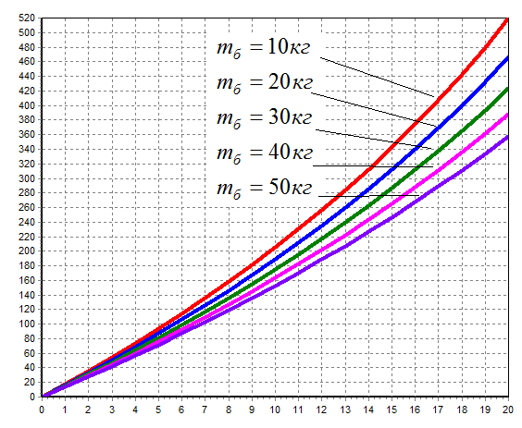
 | Время, $\text{сек}$
Рисунок 21. Изменение скорости ракеты.

Пройденный путь, м | 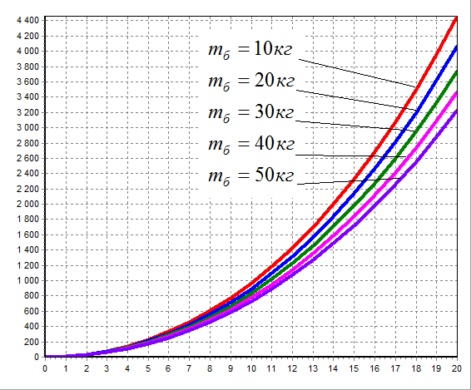
 | Время, $\text{сек}$
Рисунок 22. Положение ракеты.

